OpenMeeting

Installazione e configurazione VmWare da ISO Ubuntu

# Note iniziali

$RED5_HOME /usr/lib/red5/

File Explorer (root) Alt+F2 ‘gku nautilus'

# Preparazione macchina virtuale

Per prima cosa, si crea la macchina virtuale.

Per lo sviluppo non è necessaria una macchina esigente, per la produzione non ho dati certi, se non relativamente allo spazio che potenzialmente occuperanno le varie registrazione.

## MAC Address ed IP

Importante, creata la macchina ma prima di installare la ISO, generare il MAC Address per la scheda di rete e fare in modo che vi venga assegnato l’IP corretto. In questo modo ci si evitano un bel po’ di casini in futuro.

# Installazione

L’installazione da ISO è molto semplice. Il sistema viene lanciato in “Live” anche scegliendo installazione. Nel caso fossero necessarie ulteriori impostazioni (es: Proxy), si può uscire dall’installazione al desktop “Live” ed eseguire le varie configurazioni.

|  |  |
| --- | --- |
|  |  |

In questo modo è anche possibile controllare che l’IP sia stato settato correttamente.

Per riprendere l’installazione è presente l’apposita ICONA.

## User, Password, etc…

In fase di installazione sarà possibile impostare il nome della macchina, la login di amministrazione e relativa password, etc…

# Configurazione

## Test preliminari

Installato il tutto, prima di procedere è bene controllare che Open Meetings funzioni.  
Provare con l’indirizzo:

<http://localhost:5080/openmeetings/>

Dovrebbe comparire la seguente schermata:

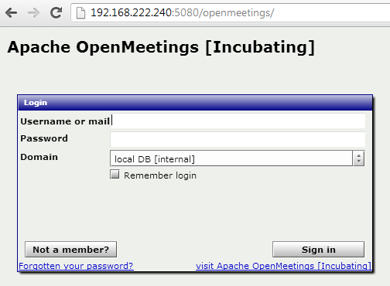

Fare una prova anche utilizzando l’IP al posto di localhost. SE QUESTA FALLISCE, si fa prima a reinstallare configurando correttamente IP e MAC ADDRESS!!!

## Apertura porte firewall

Consiglio l’utilizzo di Firestarter, che troverete già installato:

Le porte da aprire sono le seguenti:

5080 HTTP web standard

1935 RTMP flash stream & Remoting/RPC

8088 RTMPT over HTTP

|  |  |
| --- | --- |
|  |  |

Fatto questo sarà possibile accedere anche da altre macchine.

# Modificare IP e PORTE di default

È una procedure che SCONSIGLIO CALDAMENTE, infatti si rischia che nulla funzioni più.

In ogni caso, per accedere ai file di configurazione è necessario, prima individuarli con:

Alt+F2 gku nautilus

Verrà aperto una sorta di “esplora risorse”, ma con privilegi molto elevati che permettono di modificare i vari file di configurazione.

NOTA: non sono mai riuscito ad arrestare/far ripartire Red5. Dopo la modifica è comunque sufficiente riavviare la macchina.

A seguire gli stralci trovati in rete:

|  |
| --- |
| Specify Name Server IP Address in resolv.conf    - Open the file by typing the below command from a terminal    openmeetings# pico /etc/resolv.conf    - Modify the below parameters in the file.  nameserver XXX.XXX.XXX.XXX nameserver XXX.XXX.XXX.XXX  Restart the Network Service.    - Type the below command to restart the network service.    openmeetings# /etc/init.d/networking restart    Confirm IP Address of your VMWare Image    - Type the below command to check IP Address of your VMWare Image    openmeetings# ifconfig eth0    Please ensure that you have provided the proper netmask / broadcast ip address / default gateway/ dns server address.    Notes:    1) You can enter to Virtual Machine via ssh with root or openmeetings user. 2) If networking not working: rm /etc/udev/rules.d/z25_persistent-net.rules and then reboot (fixed in new image). |
| • Server-Side configuration: $RED5_HOME/conf/red5.properties, you need to restart the red5-service so that changes are online.  • Client-Side configuration: $RED5_HOME/webapps/openmeetings/config.xml, you need to clear your browser cache after changing the file.   http://openmeetings.apache.org/PortSettings.html     In : $RED5_HOME/webapps/openmeetings/config.xml, line 29 change  <rtmphostlocal></rtmphostlocal>  to  <rtmphostlocal>192.168.1.56</rtmphostlocal>     $RED5_HOME/conf/red5.properties  change  all 0.0.0.0 and localhost  to 192.168.1.56  restart red5.bat  Now  http://192.168.1.56:5080/openmeetings/ works but  http://localhost:5080/openmeetings/ failed. But it is OK for me.  For ports in openmeetings:  Config-Name Default-value Name in red5.properties Name in config.xml  HTTP 5080 http.port red5httpport  RTMP 1935 rtmp.port rtmpport  RTMPT 8088 rtmpt.host rtmpTunnelport  We need to keep port 5080, 1935 and 8088 open for firewall. |

# Utilizzo di MySQL

La versione “LIVE CD” con Ubuntu, utilizza già MySQL:

* IP 127.0.0.1
* Port 3306
* User root
* Pwd 123456

# Modifica password di MySql

Type the command   
"mysqladmin -u root -p'oldpass' password 'newpass'"  
to change the root password. Replace "oldpass" with the MySQL root user's current password. Replace "newpass" with the new password.

Sample:

sudo mysqladmin -u root -p'123456' password '654321'

Read more: <http://www.ehow.com/how_5972846_change-mysql-root-password.html#ixzz2h8LT9Z1D>

Riavviato tutto il mondo, con:

Alt+F2 gku nautilus

E se non funziona, da consolle:

sudo gedit

Aprire il file:

\usr\lib\red5\webapps\openmeetings\WEB-INF\classes\META-INF\persistence.xml

E modificare la relativa stringa d’accesso.

Riavviare nuovamente tutto il modo e sperare…